24. 04. 2020. Edukacja wczesnoszkolna kl.1
XXVII krąg tematyczny: Woda źródłem życia

Temat 134. Oszczędzamy wodę

Zasoby wodne świata – rozmawiamy na podstawie informacji zawartej w filmie i własnej wiedzy. Poznajemy sposoby oszczędzania wody.
https://www.youtube.com/watch?v=XwPK0mCWq2Y
https://www.youtube.com/watch?v=Xmx2Yn5mutI
Układamy rymowanki o wodzie (np. Czysta woda zdrowia doda) i zapisujemy
w zeszycie. (Rymowanki wysyłamy na wcześniej podany adres).
Rozwiązujemy zadania tekstowe wymagające nietypowych rozwiązań.

Wykonujemy ćwiczenia.

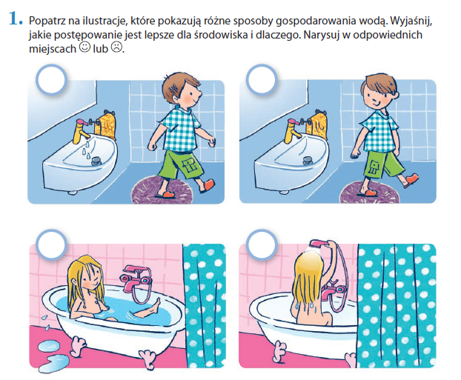
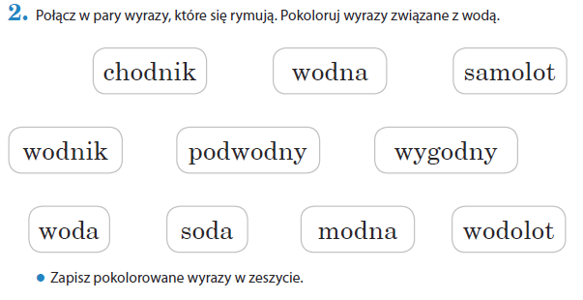
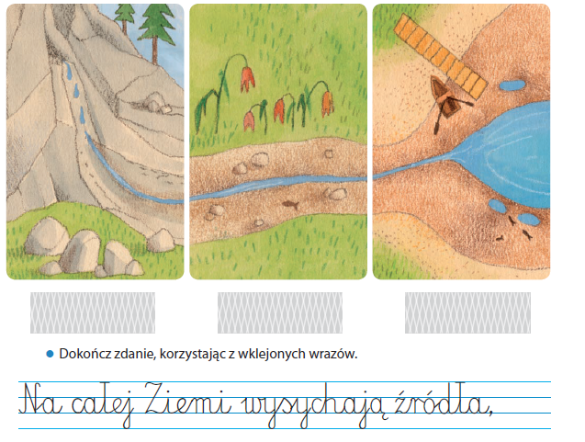
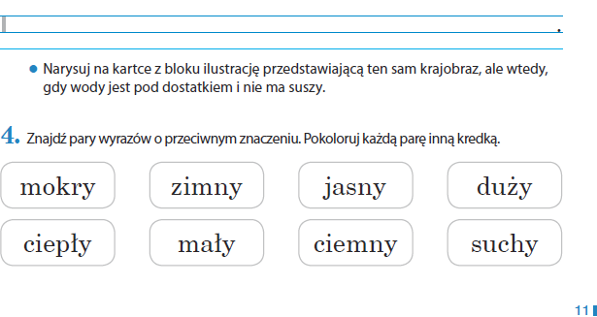

Rozwiązanie zadań 1 i 5 (podręcznik do matematyki str. 31) zapisujemy w zeszycie.

